中山大学本科生期末考试
考试科目：《高等数学（一）II》（A卷）
学年学期：2014学年第三学期 姓 名： 学 号：
学 院/系：数计学院 学 院： 年级专业：
考试方式：闭卷 成 绩：
考试时长：120分钟 教师签名：
警示 《中山大学授予学士学位工作细则》第八条：“考试作弊者，不授予学士学位。”

------------以下为试题区域，共2道大题，总分100分,考生请在试卷上作答------------
注意：题目顺序随机与难易无关，书写务必清楚整洁。
- 按要求解答下列各题，并写出必要的步骤。（共 9 小题，每小题 10 分，共90 分）

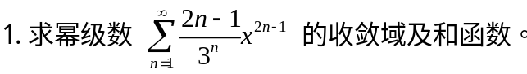

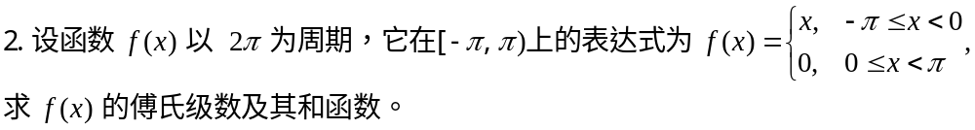

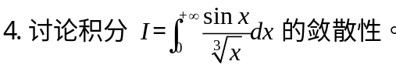

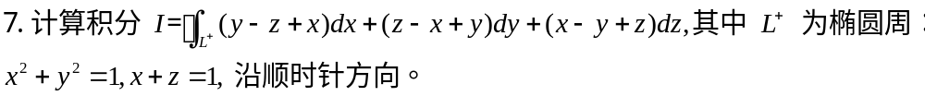

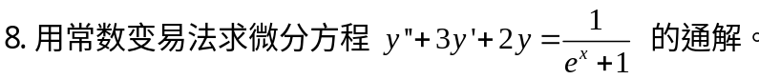

二、按要求解答下列各题，并写出必要的步骤。（共2 小题，每小题5 分，共10 分）

